Controller Virtual de PC prin Gesturi Video
Proiect – Aplicații Multimedia

Autor: Petrus Annelise -Maria
Grupa 333AC
An universitar: 2025–2026

1. Introducere
Ideea acestui proiect a pornit dintr-o întrebare relativ simplă: de ce depindem în continuare de mouse și tastatură pentru a controla un calculator, când avem la dispoziție o cameră video funcțională și două mâini? Controlul prin gesture a interfatelor digitale nu este un concept nou – există cercetări și implementări comerciale de mai bine de două decenii – dar accesibilitatea acestor soluții s-a schimbat dramatic în ultimii ani Accesibilitatea echipamentelor hardware, dezvoltarea bibliotecilor open-source și disponibilitatea modelelor de machine learning preantrenate au transformat radical acest domeniu. Ceea ce odată reprezenta o exclusivitate a laboratoarelor de cercetare și a corporațiilor puternic finanțate, a devenit astăzi o tehnologie accesibilă la scară largă.
Obiectivul principal al proiectului este implementarea unui controller virtual complet funcțional, care permite controlul cursorului, executarea de click-uri și navigarea generală pe ecran exclusiv prin gesturi ale mâinii captate de webcam-ul unui laptop obișnuit. Pe parcursul dezvoltării, proiectul a evoluat de la un script Python de bază rulat în terminal la o aplicație cu interfață grafică dedicată (GUI), cu panou de setări ajustabile în timp real și un ghid de utilizare integrat – fără niciun hardware suplimentar față de echipamentul standard al unui laptop.

Relevanța temei este clară în contextul actual. Controlul fără atingere are aplicații practice în mai multe domenii: personal medical (chirurgi care nu pot atinge echipamente neesterilizate), prezentări publice, sau utilizatori cu dizabilități motorii care nu pot folosi un mouse convențional. Față de alte implementări similare disponibile online, proiectul de față adaugă: un număr mai mare de gesturi distincte (șapte moduri de operare), o interfață grafică care permite ajustarea parametrilor fără restart, și un sistem de feedback vizual colorat care afișează starea curentă a aplicației în timp real.

2. Suport tehnic și realizări similare

2.1 Realizări similare
Controlul gestual al calculatoarelor a fost abordat în literatura de specialitate prin mai multe direcții distincte, fiecare cu avantaje și dezavantaje specifice:

- Leap Motion Controller [3] – soluție hardware dedicată bazată pe senzori infraroșu, cu precizie ridicată (sub 0.01 mm în condiții optime), dar dependentă de echipament specializat și costisitor. Ecosistemul său software a stagnat după achiziționarea companiei de către UltraHaptics în 2019. Proiectul de față elimină complet nevoia de hardware dedicat.
- Abordări bazate pe detecția culorii pielii în OpenCV [4] – metodă mai veche, ușor de implementat, dar extrem de sensibilă la condiții de iluminare și fundal. Nu funcționează corect cu surse de lumină artificială variabilă sau cu fundal complex.
- MediaPipe Hands (Google) [2, 5] – starea actuală a domeniului pentru soluții complet software. Modelul detectează în timp real 21 de puncte anatomice ale mâinii și funcționează pe CPU fără GPU dedicat. Lucrarea originală a lui Zhang et al. [5] demonstrează rularea la peste 30 FPS pe dispozitive mobile. Aceasta este soluția aleasă ca fundament al proiectului, pentru echilibrul optim dintre precizie, viteză și ușurință de integrare.

Față de primele două categorii, proiectul evită dependența de hardware specific sau condiții stricte de iluminare. Față de implementările simple cu MediaPipe, adaugă o logică mai elaborată de gesturi, interfață grafică cu parametri configurabili și un mecanism robust de prevenire a acțiunilor accidentale.

2.2 Fundamente multimedia
Reprezentarea imaginii și spații de culoare
Fiecare cadru video capturat de webcam este o matrice tridimensională de valori întregi, cu dimensiunile H × W × 3, unde H și W sunt înălțimea și lățimea în pixeli, iar 3 reprezintă cele trei canale de culoare. OpenCV folosește implicit ordinea BGR (Blue-Green-Red), spre deosebire de ordinea standard RGB. Conversia dintre cele două formate este o operație de tip permutare pe ultimă dimensiune a matricei, executată pentru fiecare cadru la frecvența de procesare a aplicației (~25-30 ori pe secundă). MediaPipe Hands așteaptă input în format RGB, deci această conversie este obligatorie în pipeline.
Compresia video și latența hardware
Deși aplicația procesează imaginile direct în memoria RAM, datele brute preluate de la cameră sunt prea mari pentru a fi trimise instantaneu prin cablul USB. Din acest motiv, hardware-ul camerei web comprimă fluxul video (folosind formate precum MJPEG sau H.264) înainte de a-l trimite, iar calculatorul îl decomprimă la primire. Acest proces de “împachetare și despachetare” a datelor introduce o mică întârziere fizică (tipic 20–50 milisecunde). Niciun nivel de optimizare a codului software nu poate elimina acesta intarziere.
Rata de cadre și fluiditatea percepută
Rata de cadre (frame rate, FPS – frames per second) este un parametru esențial pentru experiența utilizatorului în aplicațiile de control gestual. Sub 15 FPS, mișcarea cursorului devine sacadată și controlul este dificil. Între 25–30 FPS, experiența devine fluidă și confortabilă. Aplicația utilizează un timer de 15 ms (echivalentul teoretic a ~66 FPS), dar rata reală este limitată de viteza de inferență a modelului MediaPipe și de rezoluția camerei, rezultând practic 25–30 FPS pe hardware mediu.

3. Implementare tehnică

3.1 Biblioteci și dependențe
Aplicația este scrisă în Python 3.10 și utilizează exclusiv biblioteci open-source instalabile prin pip. Justificarea alegerii fiecărei biblioteci:

- OpenCV (cv2) – captură video, procesare și afișare cadre, desenarea elementelor vizuale (dreptunghiul de zonă activă, cercurile pentru landmarks, textul de status).
- MediaPipe (google-mediapipe) – detecția mâinii și extragerea celor 21 de landmarks. Modelul rulează local, fără conexiune la internet.
- PyAutoGUI – control programatic al mouse-ului și tastaturii sistemului de operare (mutare cursor, click-uri, combinații de taste).
- CustomTkinter (ctk) – framework modern de UI pentru Python, cu suport pentru teme dark/light și componente stilizate.
- Pillow (PIL) – conversia cadrelor OpenCV (matrice NumPy) în format compatibil cu CustomTkinter pentru afișarea live în interfață.
- NumPy – calcule vectorizate, în special interpolarea coordonatelor din spațiul camerei în spațiul ecranului.
- Math – calculul distanțelor euclidiene între landmarks pentru detecția gesturilor.

3.2 Aparatul matematic al aplicației
Detecția degetelor ridicate
Modelul MediaPipe Hands returnează pentru fiecare mână detectată un vector de 21 de puncte tridimensionale (landmarks), fiecare cu coordonate normalizate (x, y, z) ∈ [0, 1] relative la dimensiunile cadrului video. Indexarea urmează anatomia mâinii: 0 = baza palmei (wrist), 1–4 = degetul mare, 5–8 = arătătorul, 9–12 = mijlociul, 13–16 = inelarul, 17–20 = degetul mic.

Pentru fiecare deget, starea "ridicat" sau "pliat" se determină comparând coordonata y a vârfului cu coordonata y a celei de-a doua articulații. Deoarece în sistemul de coordonate al imaginii axa y crește în jos (y = 0 în colțul stâng-sus), un deget este considerat ridicat dacă:
y_varf < y_articulatie_2
Concret, pentru arătător (landmark-urile 6 și 8):
aratator_sus ← landmark[8].y < landmark[6].y
Această condiție este evaluată independent pentru fiecare dintre cele patru degete (arătător, mijlociu, inelar, mic), iar suma valorilor booleene rezultate dă numărul total de degete ridicate, folosit pentru selecția modului de operare.

Distanța euclidiană pentru detecția gesturilor de tip ciupire
Gesturile de click se bazează pe măsurarea distanței în pixeli dintre vârful degetului relevant și vârful degetului mare (landmark 4). Distanța euclidiană dintre două puncte (x₁, y₁) și (x₂, y₂) în planul imaginii este:
d = √((x₁ – x₂)² + (y₁ – y₂)²)
Coordonatele normalizate ale landmarks-urilor sunt mai întâi convertite în coordonate pixel prin înmulțire cu dimensiunile cadrului (cam_l, cam_i). Pragul de activare este de 40 pixeli (în spațiul unui cadru de 640×480), ceea ce corespunde unei distanțe fizice de aproximativ 1–2 cm între degete la o distanță tipică față de cameră. Un al doilea prag de 70 pixeli funcționează ca zonă de histerezis, prevenind fluctuațiile rapide între stările activ/inactiv.
Interpolarea liniară a coordonatelor (maparea mâinii pe ecran)
Coordonata pixelică a vârfului arătătorului în cadrul video trebuie mapată pe coordonatele ecranului. Zona activă a camerei (definită de marja configurabilă) se mapează pe întreaga suprafață a ecranului prin interpolare liniară. Pentru o valoare de intrare x din intervalul [a, b] care se mapează pe intervalul [c, d]:
x_ecran = c + (x – a) / (b – a) × (d – c)
Implementat cu np.interp:
x_ecran = np.interp(x8, (marja, cam_l – marja), (0, ecran_l))
Aceasta înseamnă că mișcarea mâinii pe zona delimitată de dreptunghiul de control se mapează liniar pe întreaga rezoluție a ecranului (ex. 1920×1080), indiferent de rezoluția camerei.
Filtrarea tremurului – Exponential Moving Average (EMA)
Coordonatele brute ale landmarks-urilor conțin zgomot datorat tremurului natural al mâinii și impreciziei de detecție a modelului. Fără filtrare, cursorul ar prezenta o mișcare sacadată și dificil de controlat. Aplicația folosește un filtru de tip Exponential Moving Average (EMA), definit recurent astfel:
x_crt(t) = x_vechi(t–1) + (x_ecran(t) – x_vechi(t–1)) / α
unde α este factorul de netezire (factor_netezire, configurat între 1 și 15 din slider). Valori mici ale lui α (apropiate de 1) minimizează filtrarea – cursorul urmărește fidel mișcarea mâinii, dar cu tremur vizibil. Valori mari (10–15) produc o mișcare foarte fluidă, cu prețul unei inerții perceptibile. Valoarea implicită de 5 reprezintă un compromis echilibrat.
Spre deosebire de un filtru cu fereastră glisantă (moving average clasic), EMA nu necesită stocarea istoricului de poziții – folosește o singură valoare anterioară, ceea ce îl face eficient din punct de vedere al memoriei și al complexității computaționale: O(1) timp și spațiu per cadru.
Detecția direcției scroll/zoom
În modul scroll/zoom (activat când distanța arătător–degetul mare este sub 40 pixeli), direcția de acțiune se determină comparând variațiile poziționale ale palmei față de cadrul anterior:
|Δy_palma| > |Δx_palma| → SCROLL vertical
|Δx_palma| ≥ |Δy_palma| → ZOOM (Ctrl + scroll)
Cantitatea de scroll transmisă sistemului de operare este proporțională cu deplasarea: pyautogui.scroll(Δy × 4). Factorul 4 a fost calibrat empiric pentru a obține o rată de scroll confortabilă.

3.3 Arhitectura și structura aplicației

Aplicația este dezvoltată folosind o arhitectură orientată pe obiecte, având la bază clasa AplicatieGesti derivată din CustomTkinter. Acest design păstrează starea programului în atribute locale, eliminând variabilele globale și facilitând dezvoltarea ulterioară. Spațiul vizual este împărțit pe două coloane: feed-ul video live cu overlay grafic în stânga și panoul de setări interactive în dreapta.

Provocarea rulării simultane a analizei video și a interfeței grafice a fost rezolvată printr-o abordare asincronă. Funcția update_video() este apelată recursiv la fiecare 15 milisecunde prin mecanismul after(), executând captura, procesarea AI prin MediaPipe și actualizarea statusului fără a îngheța UI-ul. De asemenea, ferestrele secundare, cum ar fi Ghidul de Utilizare, sunt protejate prin funcția winfo_exists(), care asigură un model singleton, prevenind deschiderea multiplă a aceleiași ferestre.

3.4 Gesturile implementate și logica de selecție a modului
Aplicația recunoaște șapte stări distincte, evaluate în ordine ierarhică (prima condiție adevărată câștigă):

Gest | Condiție de activare | Acțiune sistem
STANDBY | Niciun deget ridicat | Cursorul îngheață
SCREENSHOT | Arătător + deget mic ridicate, mijlociu + inelar pliate | Win + PrtSc (o singură dată per gest)
SCROLL / ZOOM | d(arătător, mare) < 40 px | Scroll vertical / Ctrl+scroll
CLICK STÂNGA | d(mijlociu, mare) < 40 px | pyautogui.click()
DUBLU CLICK | d(inelar, mare) < 40 px | pyautogui.doubleClick()
CLICK DREAPTA | d(mic, mare) < 40 px | pyautogui.rightClick()
MIȘCARE CURSOR | Altfel (mod normal) | Cursor urmărește arătătorul

Fiecare acțiune de click este protejată de un flag boolean (click_apasat, dublu_click_apasat etc.) care se setează pe True la prima detecție și rămâne activ până când distanța crește din nou peste prag. Fără acest mecanism, o ținere a gestului de 1 secundă la 30 FPS ar genera 30 de click-uri.

4. Mod de utilizare

4.1 Instalare și cerințe de sistem
Pentru aplicatie am folosit Python 3.11.9 compatibil cu Windows 10/11, macOS 12+ și distribuțiile Linux cu suport pentru Tkinter. Am ales o versiune mai veche de Python, si nu ultima aparuta, pentru a ma asigura ca bibliotecile complexe precum MediaPipe sunt compatibile si nu intervin erori la instalare. Ca si cerinta hardware este un webcam functional, cu o rezolutie recomandata de 640x480.
Instalarea dependențelor:

pip install opencv-python mediapipe pyautogui numpy customtkinter pillow
Aplicația se lansează cu apelarea fisierului main:

python main.py

4.2 Interfața grafică – elemente și funcționalitate
Dashboard-ul principal este împărțit în două zone: feed-ul video live de control (stânga) și panoul de setări (dreapta). Zona de confort (Marja) controlează dimensiunea zonei active din cadrul camerei. Slider-ul de Netezire controlează factorul EMA. Indicatorul de Status afișează modul curent cu culori distincte pentru fiecare stare (verde = activ/click stânga, roșu = standby, portocaliu = scroll, galben = zoom, alb = screenshot, albastru = dublu click, cyan = click dreapta). Butonul Ghid de Utilizare deschide fereastra secundară cu lista completă a gesturilor si a actiunilor reprezentative.

4.3 Capturi de ecran din aplicație

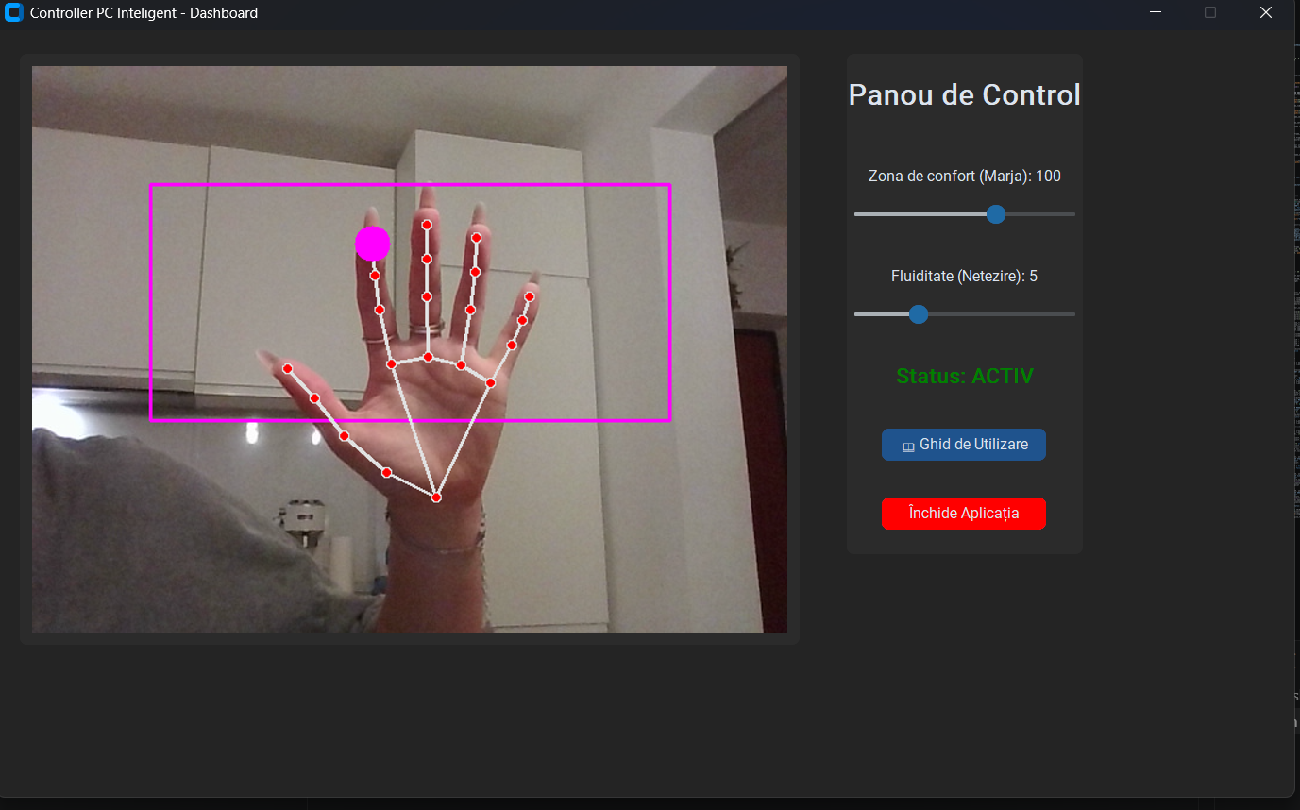
Figura 1. Interfața principală a aplicației – zona video cu overlay de detecție (stânga) și panoul de control cu slider-e și statusul curent (dreapta)
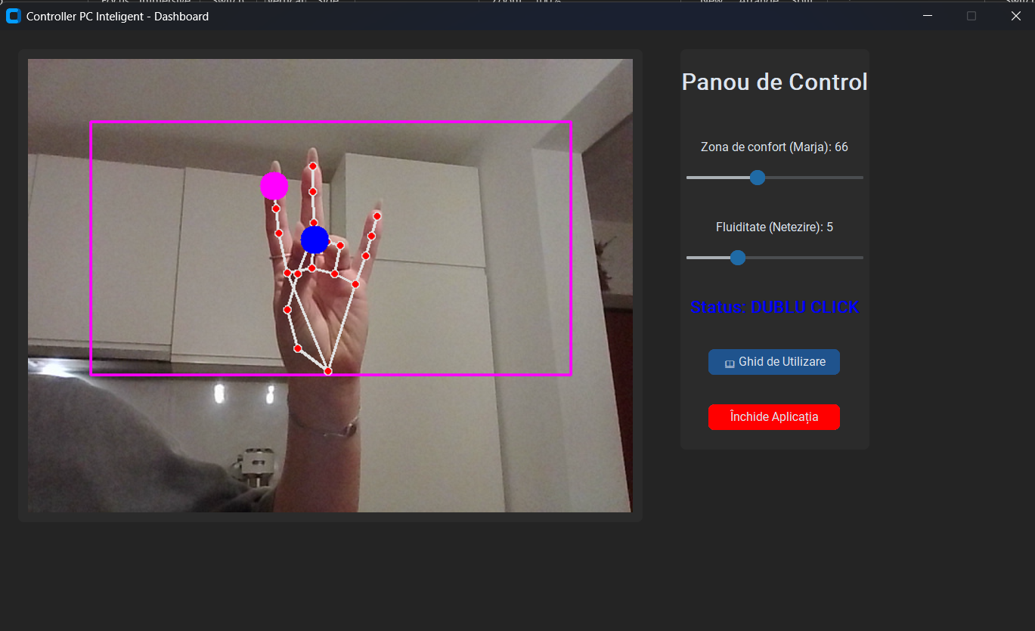
Figura 2. Exemplu de gest activ detectat – cercul colorat vizibil pe landmark și statusul actualizat în panoul lateral (ex. SCROLL MODE sau CLICK STÂNGA)
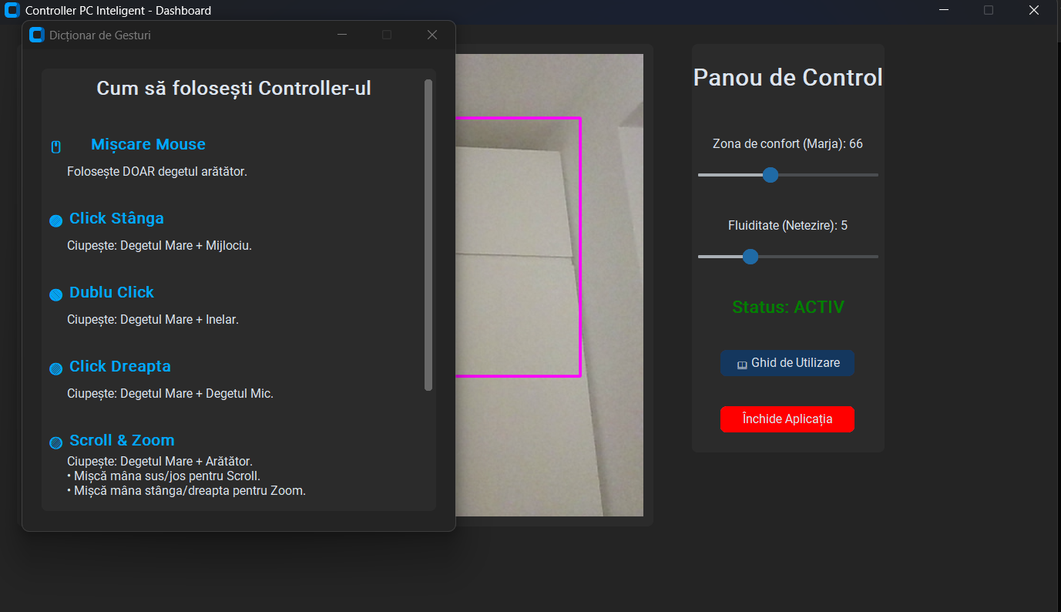
Figura 3. Fereastra Dicționar de Gesturi deschisă, cu lista completă a gesturilor și descrierile lor

5. Testare și evaluare a performanței

Robustețea soluției a fost validată prin testarea aplicației atât în condiții optime, cât și în scenarii limită. Proiectul a dovedit că nu necesită echipamente costisitoare, rulând eficient pe un sistem standard cu următoarele specificații:

Procesor: Intel Core i5 (generația 11)

Memorie: 8 GB RAM

Placă video: Integrată (fără GPU dedicat)

Rezoluție cameră: 640×480 pixeli

5.1 Scenarii de testare tipice

Scenariu | Comportament așteptat | Rezultat
Mișcare cursor în condiții normale (iluminare bună, fundal neutru) | Cursorul urmărește arătătorul fluid, fără tremur vizibil | Trecut – latență < 80 ms
Click stânga pe element de interfață | Un singur click, fără duplicate | Trecut – flag funcționează corect
Scroll vertical pe pagină web | Scroll proporțional cu viteza de deplasare a palmei | Trecut – scroll fluid
Zoom în browser (Ctrl+scroll) | Pagina se mărește/micșorează la mișcare orizontală | Trecut
Screenshot cu gestul Rock | Fișier salvat în Pictures/Screenshots o singură dată | Trecut
Standby (pumn închis) | Cursorul îngheață complet | Trecut
Ajustarea slider-ului de netezire în timp real | Comportamentul cursorului se modifică imediat | Trecut

5.2 Scenarii limită și condiții dificile

Condiție dificilă | Comportament observat | Concluzie
Iluminare slabă (cameră slab luminată) | Detecție instabilă la < 20 lux; landmarks fluctuează; cursorul tremură mai mult | EMA compensează parțial; recomandat iluminare minimă
Fundal aglomerat (cărți, obiecte pe masă) | MediaPipe ignoră fundalul; detecția mâinii rămâne stabilă | Robust – modelul este antrenat pe fundal variat
Mână parțial vizibilă (ieșire din cadru) | Cursorul îngheață când landmarks nu sunt detectate – nicio acțiune accidentală | Comportament sigur și predictibil
Mișcare rapidă a mâinii (> 60 cm/s) | EMA introduce o întârziere vizibilă; cursorul 'alunecă' ușor după mână | Acceptabil; reducerea factorului EMA îmbunătățește răspunsul
Două persoane vizibile în cadru | MediaPipe detectează prima mână identificată; comportament inconsistent dacă se schimbă ordinea | Limitare cunoscută; parametrul max_num_hands=1
Gest ambiguu (distanță aproape de prag) | Fluctuații între moduri dacă distanța oscilează în jurul pragului de 40 px | Rezolvat parțial prin pragul de histerezis de 70 px

5.3 Evaluarea performanței
Două metrici principale au fost măsurate pentru a evalua performanța aplicației: rata de cadre (FPS) și latența de răspuns (timpul între gestul executat și acțiunea pe ecran).

Condiție | FPS mediu | Latență medie
Iluminare bună, fundal neutru | 27–30 FPS | 65–90 ms
Iluminare medie | 25–28 FPS | 80–110 ms
Iluminare slabă | 20–25 FPS | 100–150 ms
Leap Motion Controller (referință din [3]) | ~120 FPS (hardware) | < 10 ms (hardware)
Implementare OpenCV cu detecție culoare [4] | ~30 FPS | 80–120 ms

Față de soluțiile bazate pe detecție de culoare (categorie similară din punct de vedere al cerințelor hardware), aplicația de față prezintă performanțe comparabile ca latență și rata de cadre, cu avantajul clar al robusteței în condiții variate de iluminare și fundal. Față de Leap Motion, dezavantajul de latență și precizie este evident, dar este compensat de absența oricărui cost hardware suplimentar.
5.4. Unghiul mort al camerei și adaptarea ergonomiei (Offset-ul bazei)
Inițial, zona de confort (marja) a fost gândită ca un dreptunghi în centrul cadrului video. Totuși, testarea practică a relevat o problemă :
- Problema: Pentru a coborî cursorul pe bara de start a sistemului de operare Windows (în partea inferioară a ecranului), trebuia să las mâna foarte mult în jos. Această mișcare scotea încheietura mâinii în afara câmpului vizual al camerei. În acel moment, modelul MediaPipe nu mai vizualiza sufficient mana și anula comenzile.
- Soluția implementată: S-a introdus un offset asimetric pentru limita inferioară a zonei de detecție. Baza a fost ridicată cu 80 de pixeli în spațiul video. Astfel, utilizatorul poate atinge baza monitorului pe ecran în timp ce mâna sa fizică se află încă confortabil și vizibil în centrul cadrului camerei web, prevenind pierderea detecției.

6. Concluzii
Proiectul a îndeplinit toate obiectivele propuse: un controller virtual funcțional, rulând în timp real pe hardware standard, capabil să înlocuiască mouse-ul pentru operații uzuale. Implementarea acoperă deplasarea cursorului, trei tipuri de click, scroll, zoom și captură de ecran, toate controlate prin gesturi distincte.

Cel mai important lucru înțeles în urma realizării proiectului este că, în sistemele de computer vision aplicate, cea mai mare provocare nu este algoritmul de bază (MediaPipe oferă o detecție excelentă out-of-the-box), ci logica de interpretare a rezultatelor și gestionarea cazurilor-limită. Mecanismele de debounce, filtrarea EMA, ierarhia gesturilor și prevenirea conflictelor dintre moduri au necesitat mai multă iterație decât integrarea bibliotecii în sine. Trecerea de la scriptul de terminal la aplicația cu GUI a adăugat complexitate semnificativă, dar a transformat proiectul dintr-un proof-of-concept într-o aplicație aproape utilizabilă în scenarii reale.

Față de realizările similare analizate, aplicația prezintă un avantaj clar față de soluțiile hardware dedicate (cost zero) și față de implementările bazate pe detecție de culoare (robustețe la condiții de iluminare variabilă). Dezavantajul principal față de soluțiile hardware rămâne precizia și latența, determinate fundamental de limitările webcam-urilor standard.

Ca direcții de dezvoltare ulterioară, cele mai relevante ar fi: suportul pentru două mâini simultane (gesturi mai complexe, ex. pinch cu ambele mâini pentru zoom precis), antrenarea unui clasificator personalizat pe gesturi definite de utilizator, și adaptarea aplicației pentru sisteme embedded (ex. Raspberry Pi cu cameră dedicată) pentru utilizare în context industrial sau medical.

7. Referințe bibliografice
[1] Steinmetz, R., Nahrstedt, K. (1995). Multimedia: Computing, Communications and Applications. Prentice Hall PTR, Upper Saddle River, NJ. ISBN: 0-13-324435-0

[2] Google LLC (Accesat Aprilie 2026). MediaPipe Hands – Hand Landmark Detection Guide. https://ai.google.dev/edge/mediapipe/solutions/vision/hand_landmarker

[3] Weichert, F., Bachmann, D., Rudak, B., Fisseler, D. (2013). Analysis of the Accuracy and Robustness of the Leap Motion Controller. Sensors, 13(5), 6380–6393. https://doi.org/10.3390/s130506380

[4] Bradski, G. (2000). The OpenCV Library. Dr. Dobb's Journal of Software Tools, vol. 25. Disponibil: https://dl.acm.org/doi/10.5555/1267412

[5] Zhang, F. et al. (2020). MediaPipe Hands: On-device Real-time Hand Tracking. arXiv:2006.10214. https://arxiv.org/abs/2006.10214

[6] PyAutoGUI Project (Accesat Aprilie 2026). PyAutoGUI Documentation. https://pyautogui.readthedocs.io/

[7] CustomTkinter – Tom Schimansky (Accesat Aprilie 2026). A modern and customizable python UI-library based on Tkinter. https://customtkinter.tomschimansky.com/

Notă: Ideea proiectului, arhitectura sistemului dar si selectia componentelor hardware si software necesare au fost realizate integral de mine ( fara ajutorul LLM ). Pe parcursul etapei de dezvoltare, am utilizat modele de limbaj (LLM) ca instrumente de asistență tehnică. În scrierea codului, acestea au avut rolul de ghifd în momentele de blocaj logic și de sprijin în debugging – ul variilor erori aparute. De asemenea, în redactarea acestei documentații, m-am folosit de capacitatea LLM-urilor pentru a structura și formula descrierea matematică a algoritmilor utilizați, precum și pentru a analiza secțiunea de evaluare a performanței aplicației.

